- Konzumační zóny

na Skácelově kašně
Popis: pokládka dřevěné podlahy na Skácelovu kašnu
Místo uskladnění: Šmahova 364/110, Brno

Dřevěné pódium (podlaha o průměru 15m) je vytvořeno z 16 dílů. Díly jsou montovány na místě, spojovány budou kovovými šrouby a maticemi. Podlaha bude k roznášecí konstrukci připevněna vruty 5x70mm. Jednotlivé díly se skládají ze dvou částí:
- Roznášecí konstrukce – trámky 40x80mm
- Dřevěná podlaha – latě 40x80mm a prkna 80x120mm
Konstrukční a pochozí části jsou vyrobené ze smrkového dřeva opatřeného organickým povrchovým nátěrem. Poznámka: Podrobnější výkresová dokumentace je k dispozici na vyžádání.

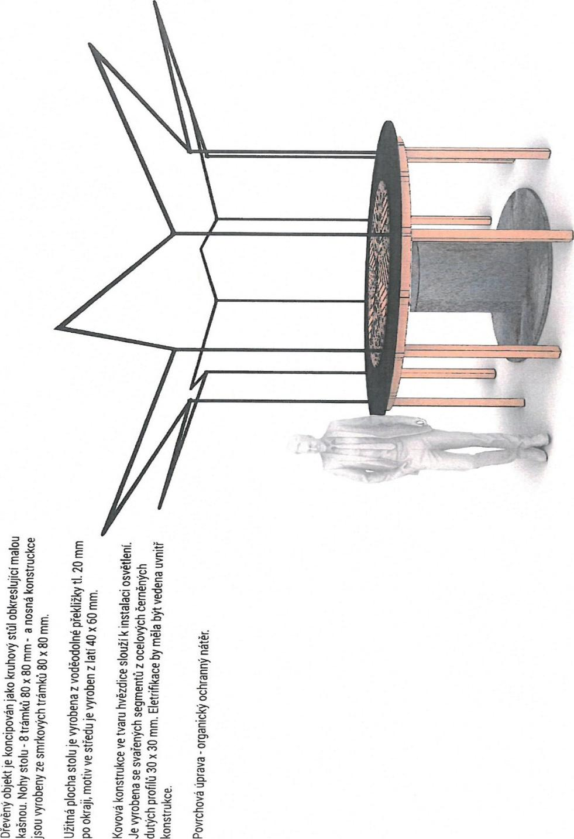
na Malé kašně
Popis: malá dřevěná konzumační zóna, na kterou navazuje ocelová konstrukce s osvětlením
Místo uskladnění: Šmahova 364/110, Brno

- Dřevěné stánky - 3 kusy

Stánek pro zvukaře
Popis: Dřevěný stánek pro zvukaře o velikosti 2x3 m, který je umístěn v prostoru před pódiem vedle prodejních stánků na náměstí Svobody.
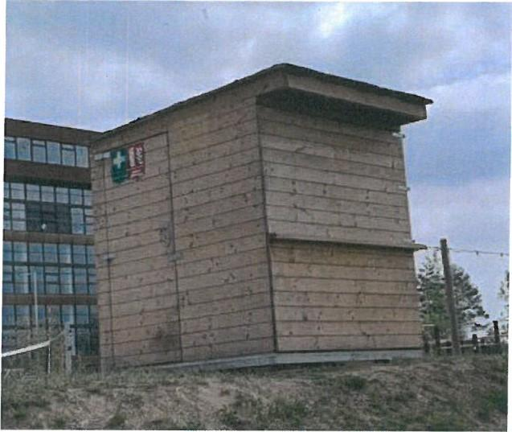
Místo uskladnění: Šmahova 364/110, Brno

Dva dřevěné stánky do zázemí
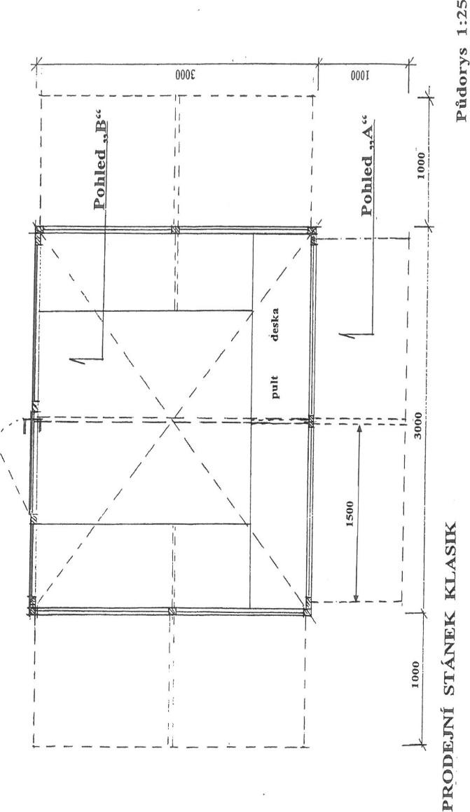
Popis: Klasický dřevěný prodejní stánek, jež bude umístěn do zázemí za pódiem a slouží jako sklady a šatny umělců.
Místo uskladnění: Šmahova 364/110, Brno
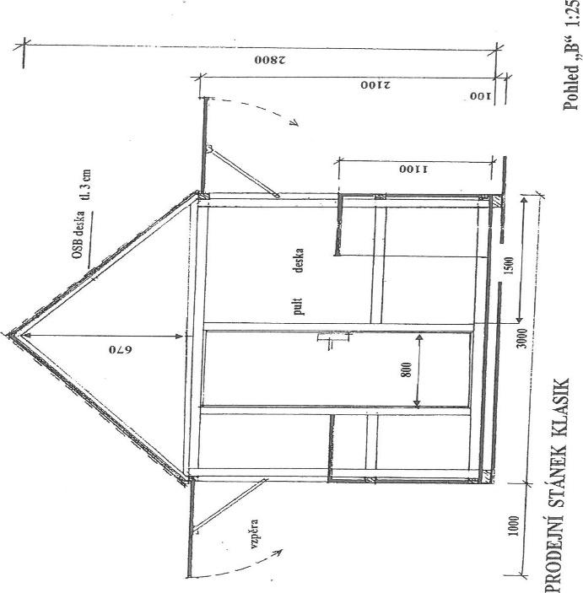

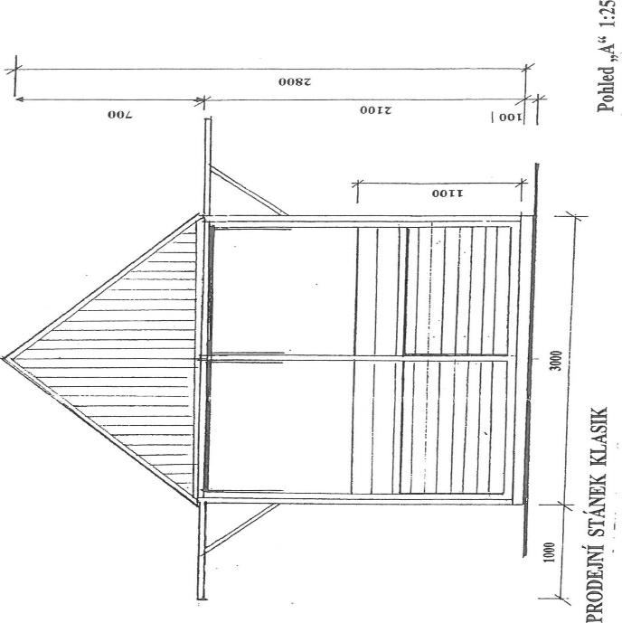

- Zvoničky

Na náměstí Svobody
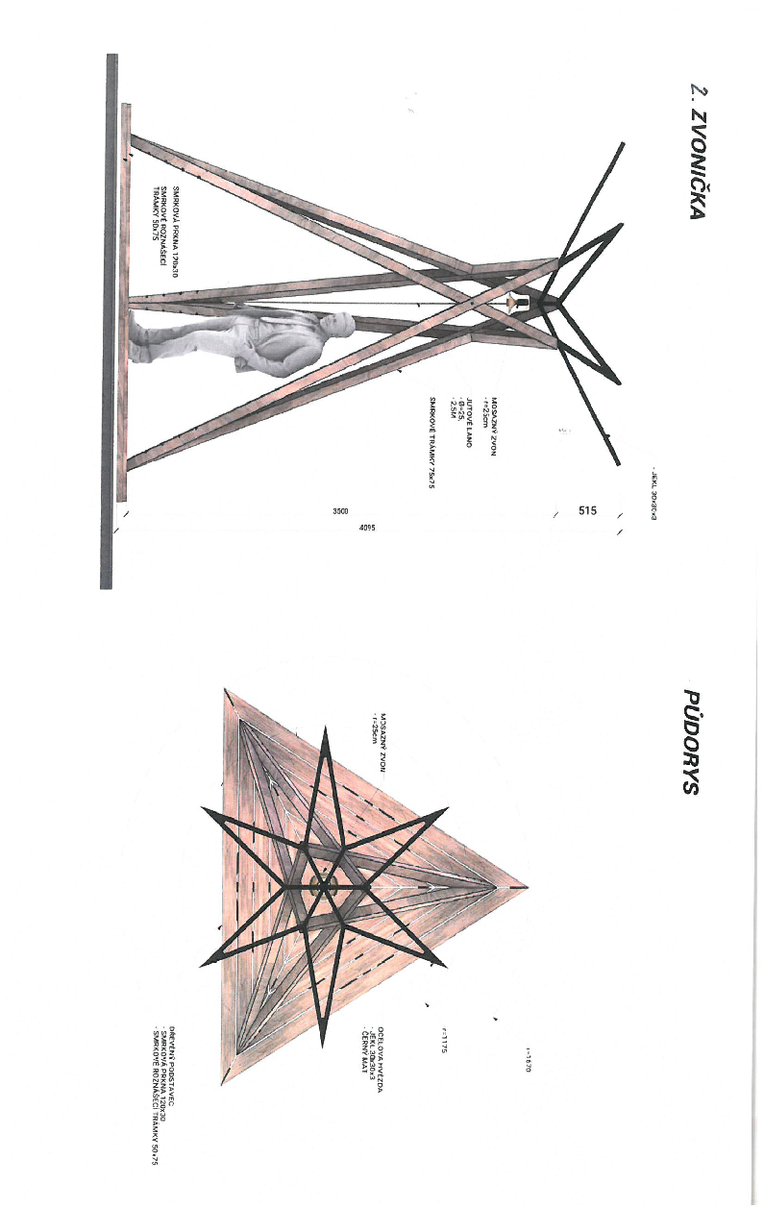
Popis: Dřevěná stavba se zvonkem o výšce 4 metry a o poloměru podstavce 1175 mm
Místo uskladnění: Šmahova 364/110, Brno

Na Dominikánském náměstí
Popis: tradiční dřevěná stavba se zvonkem o rozměrech 1,5x1,5 m.
Umístění na nerovném povrchu, je potřeba počítat s vyrovnáním.
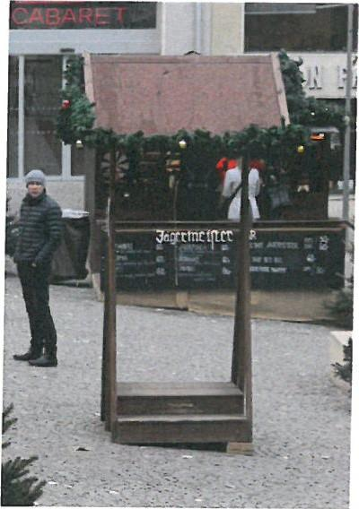
Místo uskladnění: Šmahova 364/110, Brno

Sedm dřevěných stolů
Popis: Dřevěné stoly na ocelové konstrukci umístěné na Dominikánském náměstí a slouží jako konzumační zóna. Umisťují se do kopcovitého terénu a je potřeba je vyrovnat a řádné uchytit proti skluzu.
Místo uskladnění: Šmahova 364/110, Brno

- Dřevěné kryty 4 kusy
Popis: Dekorativní kryty umístěné na betonové kvádry, které slouží jako další místo ke konzumaci.
Místo uskladnění: Šmahova 364/110, Brno

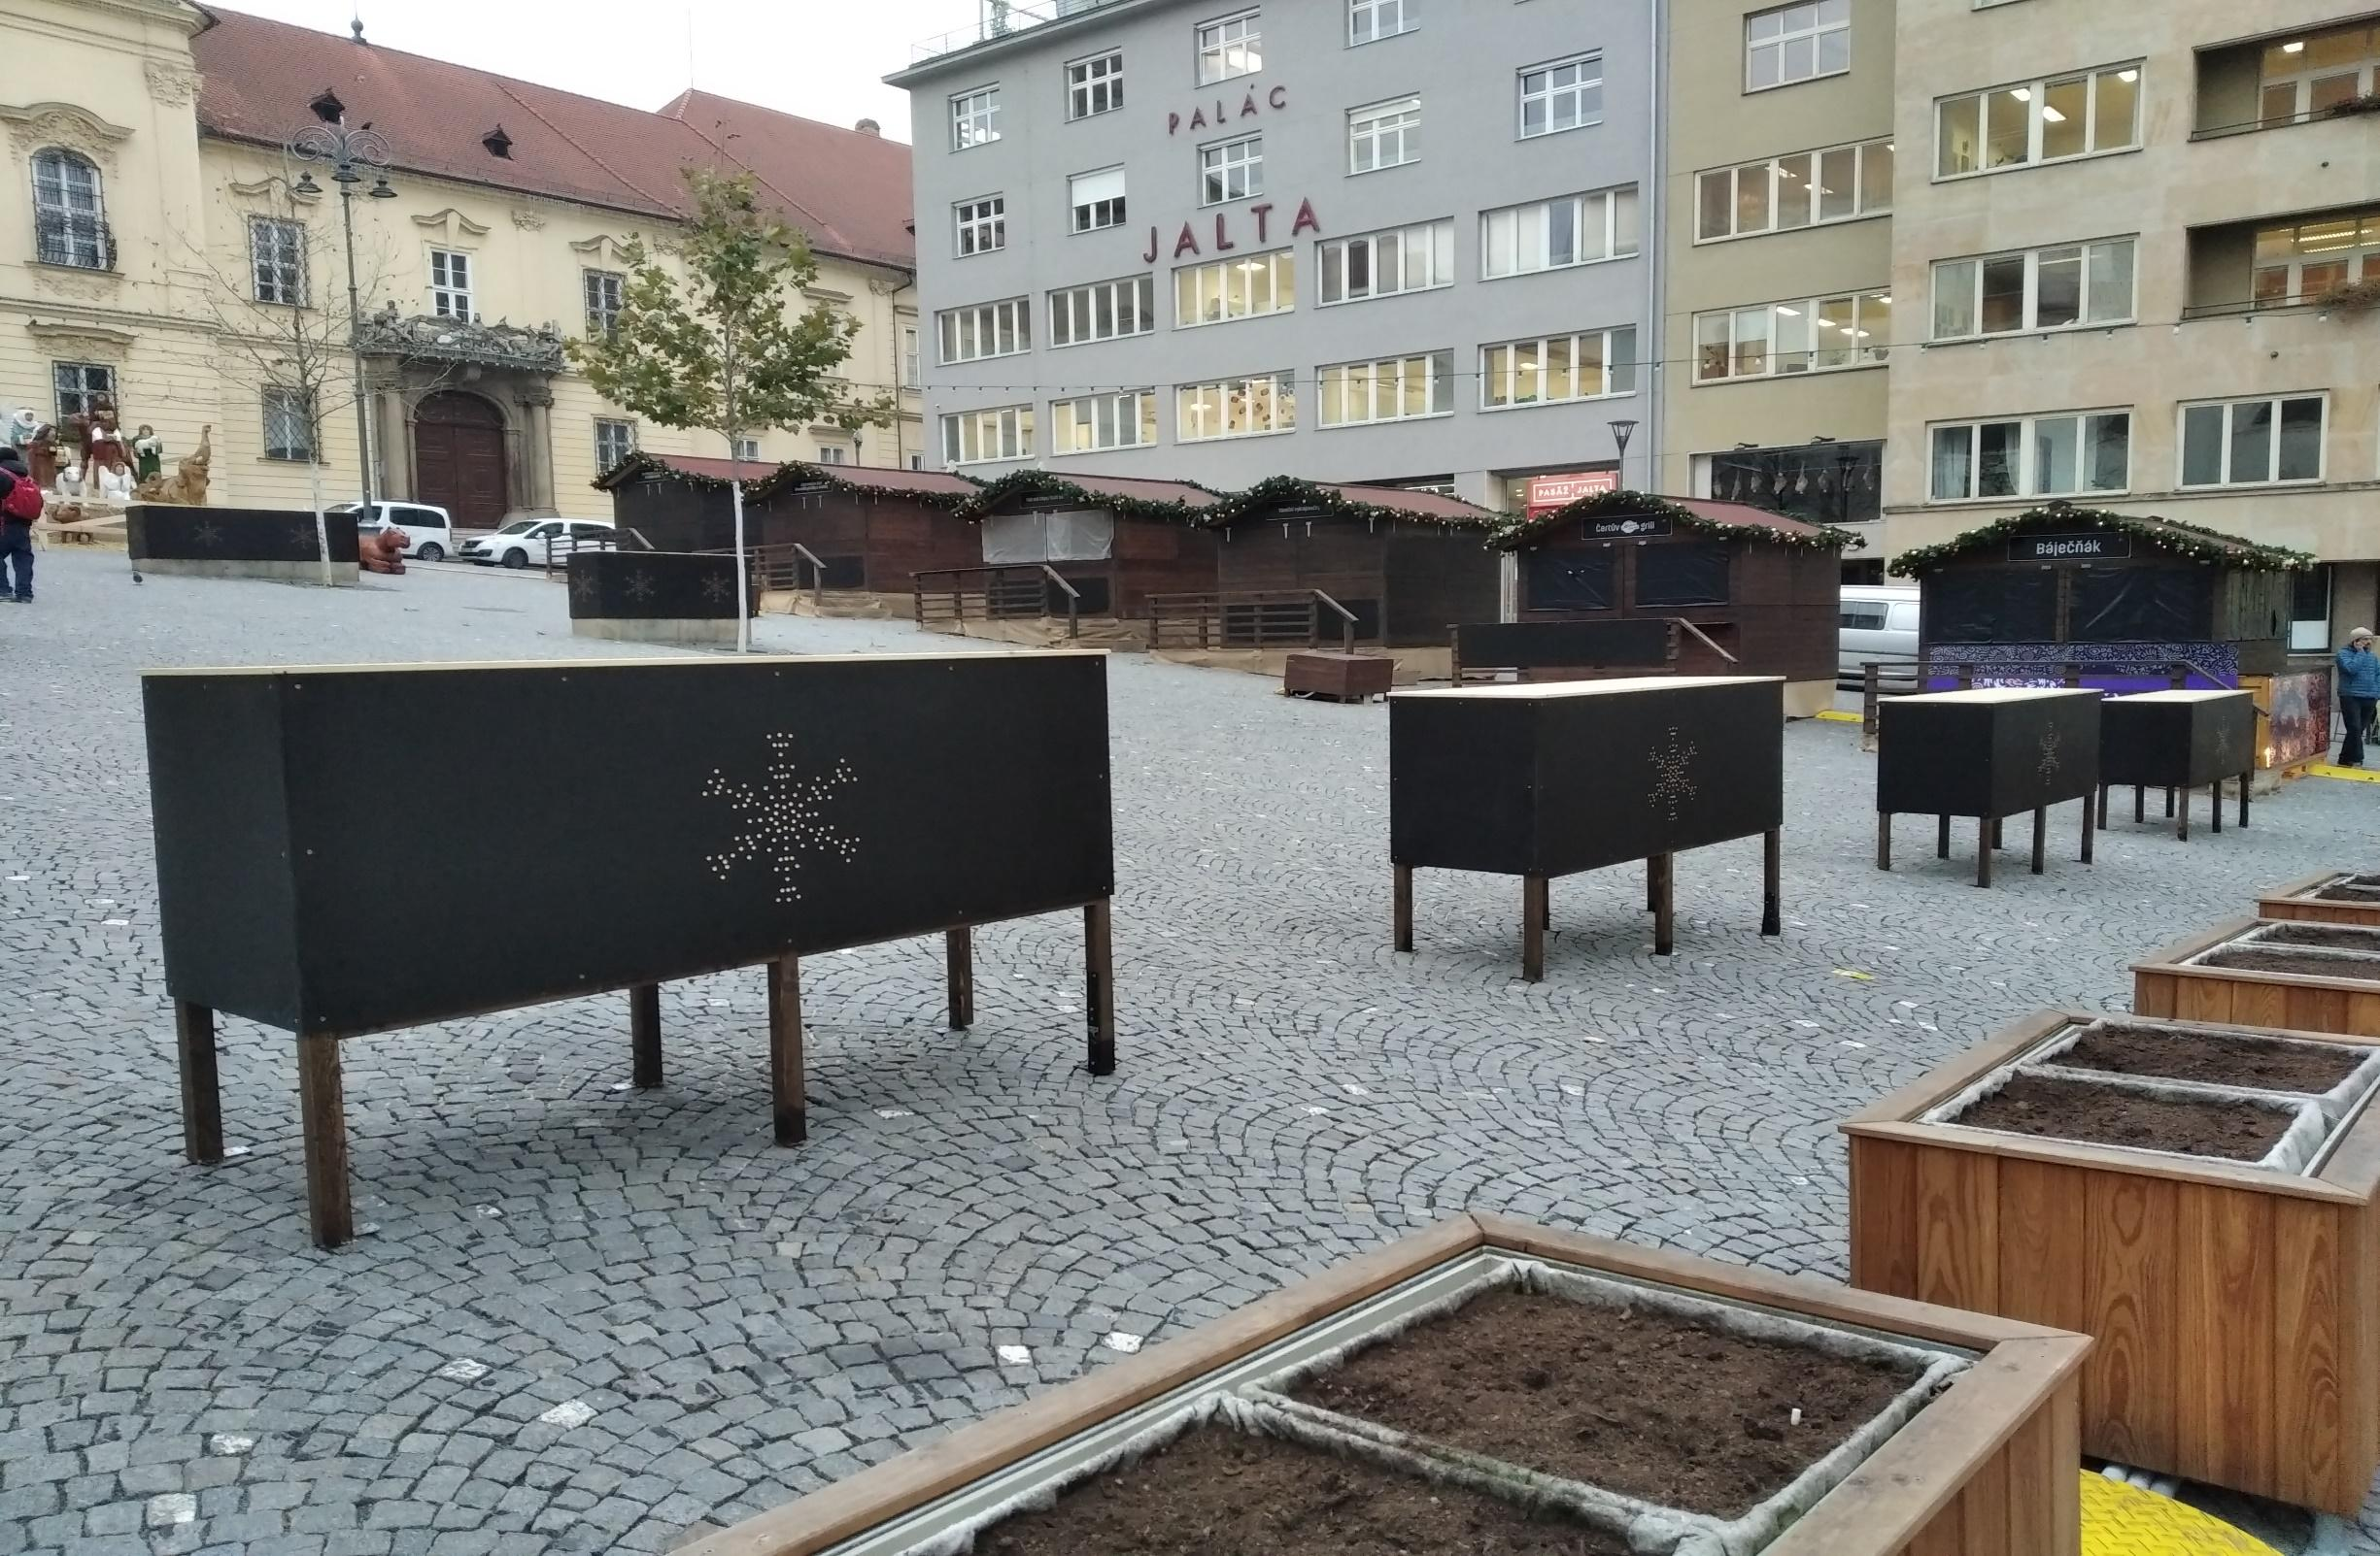

Dřevěný stánek bílý - stánky do GOURMET zóny
Popis: 9x stánek dřevěný, rozměr 3x2 m. Jedná se o prodejní stánky, které budou umístěny na nádvoří Staré radnice. Stánky se staví podle daného plánku na nerovném povrchu a je potřeba počítat s vyrovnáním každého jednotlivého stánku.
Místo uskladnění: Šmahova 364/110, Brno.

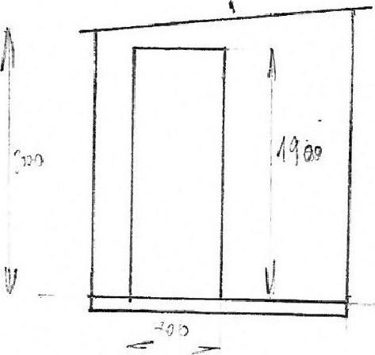
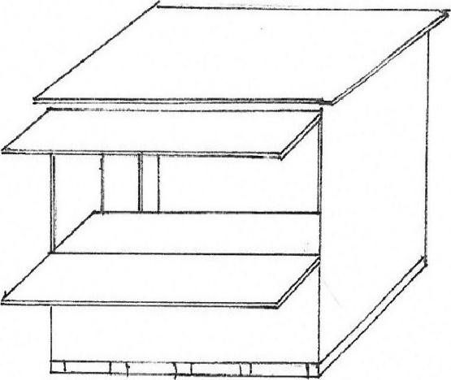
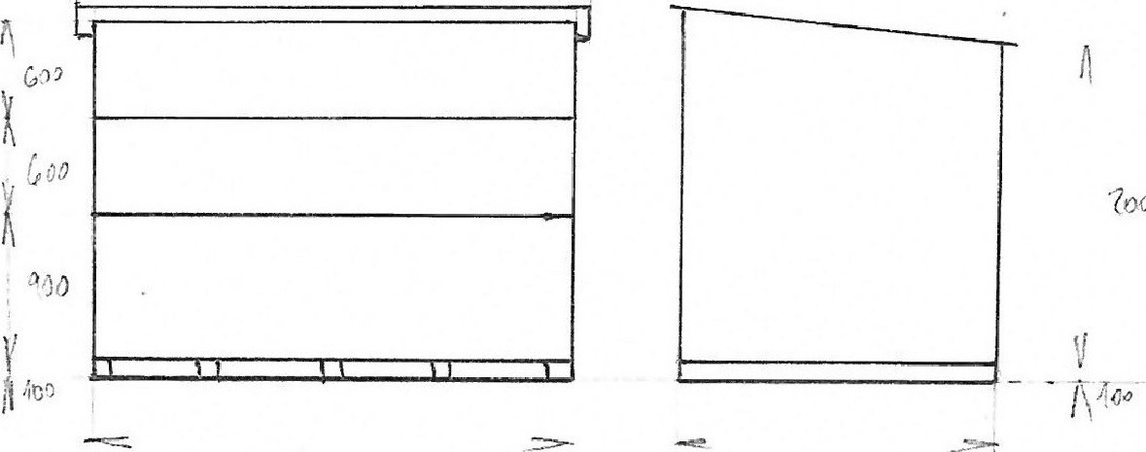

Kryt na kašnu
Popis: Dřevěný kryt na kašnu, který má přesah nad stávající kašnou a tvoří konzumační zónu na nádvoří Staré radnice.
Místo uskladnění: Šmahova 364/110, Brno.

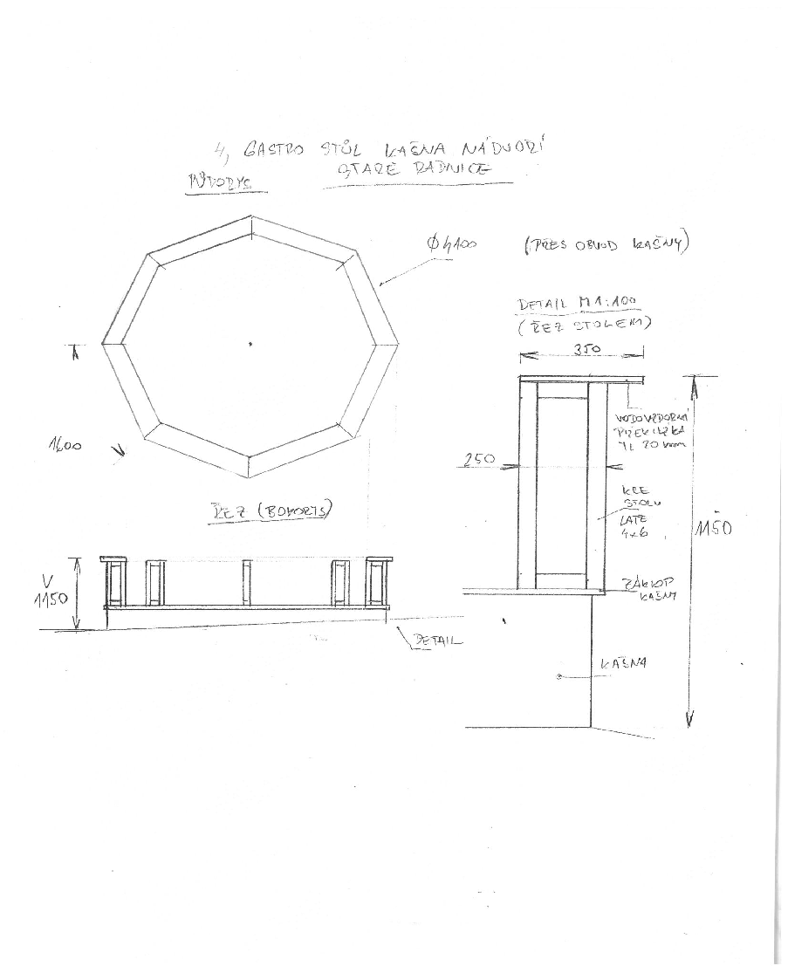
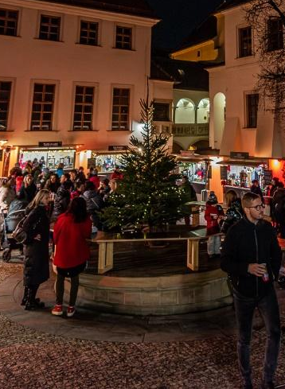

Další mobiliář
Popis: podlaha do party zóny, která bude vytvořena na nádvoří Staré radnice a dřevěné zábrany neboli ploty
Místo uskladnění: Šmahova 364/110, Bratislavská 249/68 Brno.

Podlaha pod dětskou vesničku
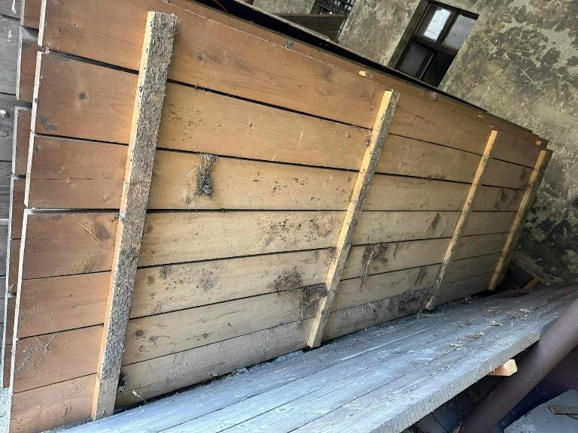

Dřevěné zábrany
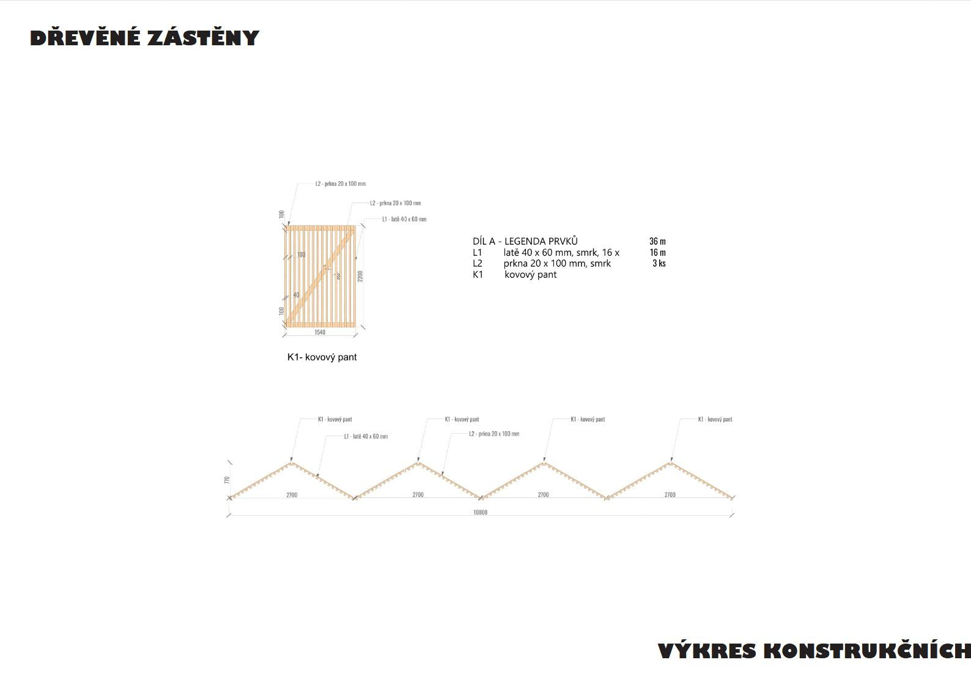

Poznámka:
Při montáži každého objektu je třeba počítat nejen s dostatečným množstvím spojovacího materiálu, ale i s tím, že některé konstrukční části bude nutné sestavit za pomoci techniky. Po dokončení montáže je nezbytné provést rektifikaci, tedy pečlivé vyrovnání objektů, aby byla zajištěna jejich bezpečnost a stabilita.“

Upřesnění spojovacího a podkladového materiálu

- Dřevěné podkladky jsou v místě skladování

- Následující spojovací materiál zajistí dodavatel:
  - Stánky nádvoří: vruty Rapid, talířová hlava, 8x100 do 300 ks plus do pultů 6x80 do 120 ks plus 20 ks 8x140

  - Kryt kašny na nádvoří: vruty Rapid, zápustná hlava, 6x160, 4 ks

  - Stoly ke krytu kašny: vruty Rapid, talířová hlava, 6x100, 20 ks plus 6x80, 20 ks

  - Zimní bar: vruty Rapid 8x100, talířová hlava,200 ks plus 6x100 talířová hlava 100 ks, 6x80, talířová hlava do 200 ks

  - Podlaha pod Skácelovou kašnou: Rapid, zápustná hlava 5x80(100), 20 ks

  - Malá kašna NS: vruty Rapid, 6x100 do 20 ks plus 32 ks 5x50, zápustná hlava plus 50 ks 5x50, zápustná hlava

  - Zvonička NS: 6x závitová tyč 8x120 mm, klobouková matka M8 + podložky, 16 ks, vruty Rapid 5x50, talířová hlava, 25 kusů.

